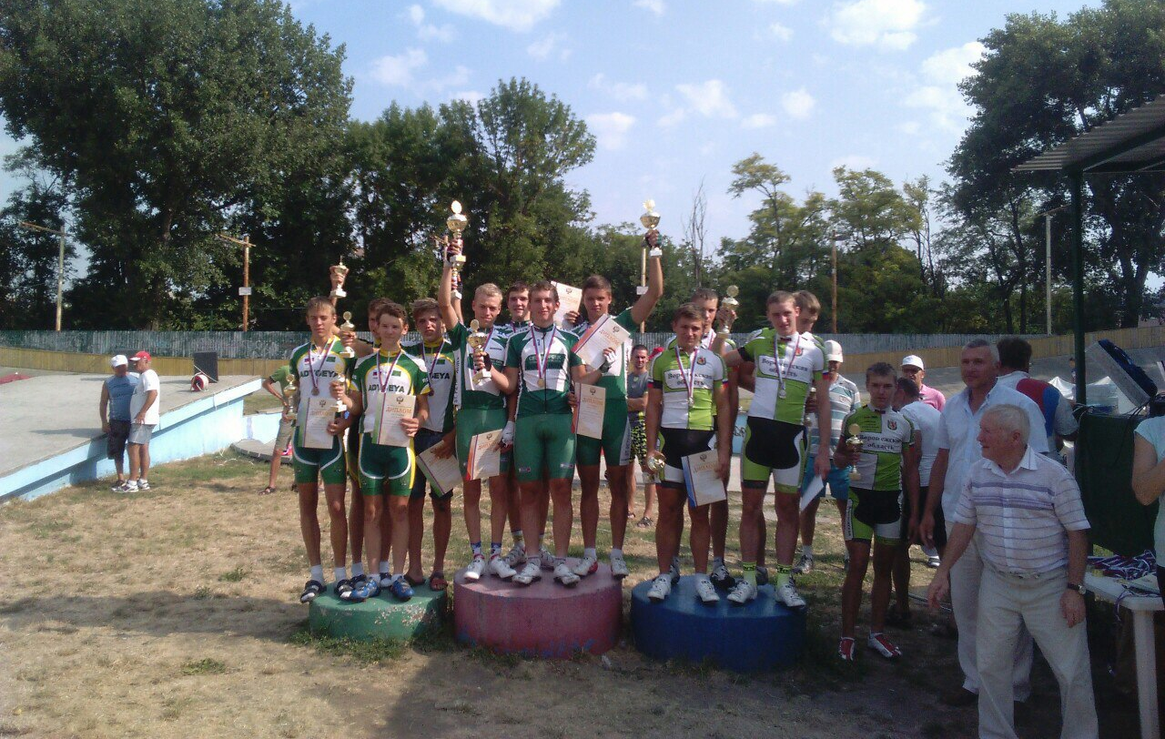
Победители Первенства России в командной гонке преследования на треке: Шерстнев Т., Потекало Н., Мартынов Н., Шакотько А. 04 сентября 2015 г. г. Ростов на Дону

